**静岡市「パークコーディネーター地域おこし協力隊員」応募要領**

静岡市内には５３６箇所（令和５年度）の公園等があり、スポーツアクティビティの提供、マルシェイベントの実施、映像制作など、多種多様な公園を楽しみ方が展開されている一方で、その多くの公園で老朽化が進み、維持管理コストが増加しています。

**清水船越堤公園Park-PFI**

**城北公園Park-PFI**

本市では、平成２９年度の都市公園法改正以降に、Park-PFIによる民間活力を導入した整備、管理手法を進め、地域住民・企業・行政で継続的に対話等を行いながら、各公園の理想像を探り、公園の魅力向上のみならず、公園を拠点とした地域課題や社会課題の解決に寄与する公園づくりを進めています。

一方で、事業実施にあたり、地域住民や企業への対話や合意形成において課題となるケースが多く確認され、行政と地域住民・公園利用者の間で公園の将来像や管理・運営について意識の乖離が生じるなど、ニーズに応じた新たな公園サービスの提供が円滑に進んでいない状況にあります。

その要因として、公園管理者と地域住民・公園利用者のコミュニケーション不足や双方の公園利用や管理手法に対する意識の相違が挙げられます。しかしながら、行政職員と地域住民等との直接的な対話は、場合によっては合理的な手段とならないことがあり、合意形成において、両者の意思を汲み取ることが可能な中間支援機能※の役割が重要となると考えています。今、新たな公園サービスの提供を進める公園づくりにおいて、より柔軟な公園利用のために中間支援機能の必要性が注目されて始めています。

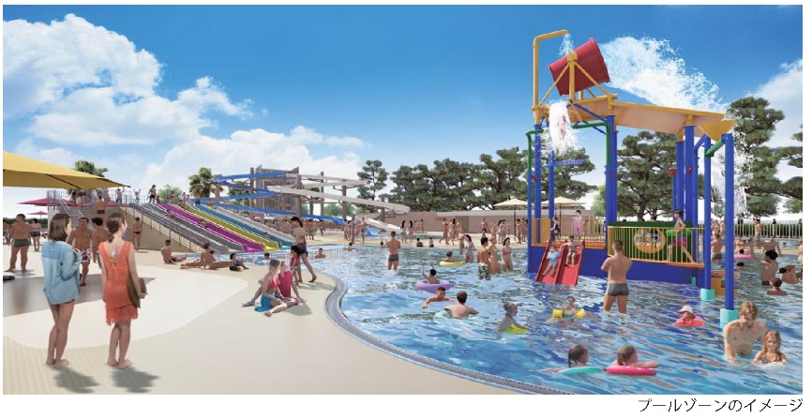

**大浜公園リニューアル**

**大浜公園リニューアル**

そこで、今回、多様な主体の連携による柔軟な公園運営を実現することを目的として「パークコーディネーター地域おこし協力隊員」を募集します。隊員には、地域、企業、行政、公園関係者など、公園を取り巻く多様な主体をつなぎ、中立的な立場から公園の運営支援等を行う中間支援機能を担ってもらいます。

※中間支援：行政や市民、企業の間に立ち、公園の整備や利活用、市民協働の円滑な推進や

実現に向け、関係者間の調整や連携、課題解決に向けた取組

１　職種、委嘱予定人員及び活動内容

|  |  |  |
| --- | --- | --- |
| **職種** | **委嘱予定人員** | **活動内容** |
| 地域おこし協力隊 | **１名** | 【活動テーマ：公園の利活用における中間支援活動】  現在、あさはた緑地で指定管理者として管理運営をしている「一般社団法人グリーンパークあさはた」（※１）と連携して、首都圏の公園関係者とコミュニケーションを取りながら、移住促進していただける方を募集します。  【活動内容】  今回募集する静岡市パークコーディネーター地域おこし協力隊員に取り組んでもらう主な活動は、「一般社団法人グリーンパークあさはた」と連携し、麻機遊水地を中心とした市内の公園の利活用等において、市民や企業の間に立ち、関係者間の調整や連携、課題解決に向けた取組を促進する中間支援活動となります。具体的には以下のとおりとなります。  （１）公園の利活用について、市民協働のノウハウを持つ人材を配置し、イベント等の実現や新たな担い手※の発掘・育成等を行う活動  （２）市民協働支援について、市民協働の担い手が参加しやすい環境の整備、講習会や研修などにより新たな担い手※の育成を推進する活動  （３）公園の計画について、ワークショップ等の意見収集の実施に先立ち、建設的な対話の場となる環境の整備、検討の目的に対応した市民や事業者等の参加を促進する活動  （例）麻機遊水地の保全活動、研究活動の支援  市内公園の基本計画策定やリニューアルに伴うワークショップの支援  　　※新たな担い手はコーディネーター（中間支援人材）でもプレイヤー（愛護会、ボランティア、イベント出店者など）でも可 |

（※１）「**一般社団法人グリーンパークあさはた**」は、静岡市パークコーディネーター地域おこし協力隊活動支援事業補助金交付要綱に基づき、隊員の活動を支援する予定です。

２　活動条件等

|  |  |
| --- | --- |
| 委嘱予定  年月日 | 令和６年11月１日　※調整可 |
| 任期 | 令和６年11月１日から令和７年10月31日まで（予定）  ※勤務成績が良好な場合は、１年を超えない範囲で更新します。（最大３年間）  ※補欠合格の場合は、令和６年12月31日までに欠員が生じた場合に限り、随時採用します。 |
| 主な活動場所 | **【麻機遊水地（静岡市葵区）】**  草, 屋外, フィールド, 山 が含まれている画像  自動的に生成された説明  【所在地】静岡市葵区赤松　外  ※都市緑地「あさはた緑地」（麻機遊水地第１工区）は、指定管理者制度にて管理運営を行っており、隊員の活動の対象外となります。隊員の活動は第１工区外の活動が対象となります。  ※勤務場所（活動拠点）については隊員自らが確保してください。 |
| 勤務時間 | 概ね週31時間  ※勤務日は不定期です。有給休暇、各種休暇制度の取扱いはありません。  ※副業は、本業務の活動に支障のない範囲で可とします。 |
| 報償 | 月額 275,000円  ※活動期間が１ヵ月に満たない月は日割り計算になります。  ※通勤手当、時間外手当等の各種手当はありません。 |
| その他 | （１）地域おこし協力隊として委嘱します。市との雇用関係はありません（雇用保険には加入しません）。  （２）社会保険（健康保険・国民年金）等は各自の責任においてご加入ください。  （３）住居費（賃貸）や自動車の燃料費等の活動に係る経費は、「一般社団法人グリーンパークあさはた」から、別途支給する予定です（上限あり）。ただし、不動産及び車両の取得に要する経費や、引越しに係る費用、敷金・礼金・仲介手数料、光熱水費、通信料、生活に係る備品費、自治会費等はご自身の負担となります。  （４）活動に要するパソコン等の機器は各自ご用意ください。 |

３　応募資格

　　次の（１）から（10）までのすべての要件を満たす方

（１）年齢が22歳以上の方（令和６年４月１日現在）

（２）委嘱を受けてから地域おこし協力隊の活動を行うまでの間に、静岡市に住民票を異動し転入をすることができる方

（３）任期満了後においても、本市に定住する意欲がある方

（４）現在の居住地（（2）の転入前の住民登録地）の市区町村が、国が定める「特別交付税措置に係る地域要件確認表」の地域要件区分欄の①「３大都市圏内都市地域」、②「３大都市圏内指定都市」、③「３大都市圏外指定都市」等に該当すること

　　　※現在の居住地がどの地域に該当するかは、「特別交付税措置に係る地域要件確認表」をご確認ください。一部条件不利地域にお住まいの場合は、住所地により応募の可否が異なります。

（５）現在もしくは、過去の経歴で公園やみどりに関わったことがある、又は委嘱までにその見込みがある方で、委嘱後においても、静岡市での公園やみどりに関わる仕事を引き続き継続できる方

（６）心身ともに健康で、かつ誠実に職務が遂行できる方

（７）市民や行政職員等と積極的にコミュニケーションをとり、良好な信頼関係を築くことができる方

（８）パソコン（ワード、エクセル、パワーポイント、メール等）の一般的な操作ができる方

（９）普通自動車運転免許を有している方

（10）地方公務員法第16条（昭和25年法律第261号）に規定する欠格事項に該当しない方

４　選考の実施日時・会場等

（１）第１次試験　　　書類選考

（２）第２次試験　　　個別面接試験（第１次試験の書類選考合格者のみ実施）

|  |  |
| --- | --- |
| 面接日 | 選考会場 |
| 令和６年10月22日（火）  ※試験時間等は受験票にてお知らせいたします。 | オンライン形式のみの対応とします。 |

※申込締め切り後、第１次試験の結果及び第２次試験の詳細について通知します。

※面接日の前日（10月21日）15時00分頃に接続確認を実施する予定です。

５　応募手続

|  |  |
| --- | --- |
| 受付期間 | **令和６年７月11日（木）～９月３0日（月）17時（受信完了分有効）** |
| 申込方法 | QR コード  自動的に生成された説明電子申請  ※QRコード又は下記URLからアクセスし、申し込んでください。  **https://logoform.jp/form/79j2/643060** |
| 提出書類 | 以下の書類を、ファイル又は画像添付により提出してください。  ①　静岡市パークコーディネーター地域おこし協力隊応募申込書（別添様式）  ②　小論文（800文字以内、書式自由）  テーマ  「パークコーディネーター地域おこし協力隊員として活かしたい私の能力と活動  イメージ」  ③　住民票の写し  ④　普通自動車運転免許証の写し |

※提出書類及び面接試験時に取得した個人情報は、選考及び選考事務以外の目的には一切使用しません。ただし、最終合格者については、委嘱事務に必要となる書類・情報等を任命権者（市長等）に提供します。

※提出された書類は返却しません。

※応募申込は必ず本人が入力してください。

６　第１次試験結果通知及び第２次試験受験票

合否にかかわらず、令和６年10月７日（月）頃に、郵送（またはメール）で第１次試験受験者に発送予定です。第１次試験合格者にのみ第２次試験の受験票を同封します。

10月10日（木）までに届かない場合は、緑地政策課までご連絡ください。

７　第２次試験結果通知

合否にかかわらず、令和６年１０月２３日（水）頃に、郵送（またはメール）で第２次試験受験者全員に発送予定です。

１０月３０日（水）までに届かない場合は、緑地政策課までご連絡ください。

８　その他

地震、台風などの災害等により、やむを得ず選考日程を変更する場合があります。

９　問い合わせ先

静岡市役所　都市局 都市計画部 緑地政策課　公園活用係（山﨑）

〒420-8602 静岡市葵区追手町５番１号

電話：054-221-1107

メール：ryokuchi@city.shizuoka.lg.jp

※８時30分から17時15分まで。 土、日、祝日を除く。